pintxos

N° 1 anchoa, pimiento (morrón) rojo asado, pimiento verde asado, clara de huevo.

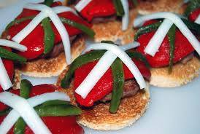

N°2 pan, jamón crudo, tomate cherry, perejil. aceituna negra

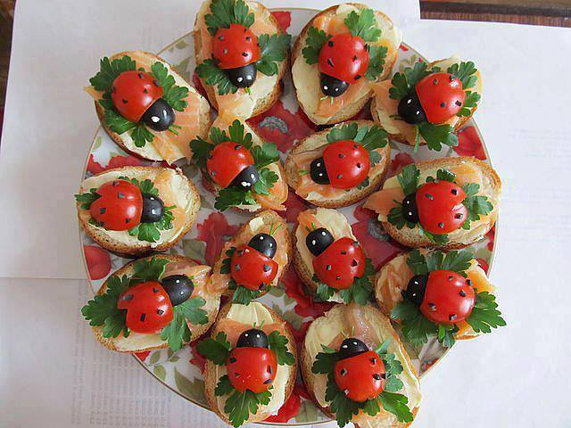

N°3 pan, pimiento rojo asado, anchoa, huevo de codorniz o champignon

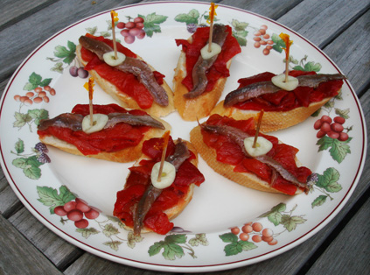

N°4 pan cantimpalo frito o al vino blanco

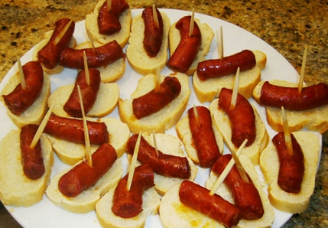

N°5 pan, jamón crudo, queso blando (cabra, ricota etc)

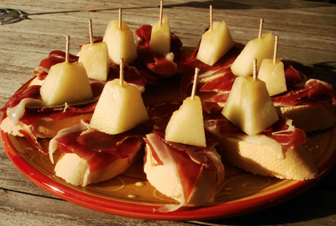

N°6 pan jamón crudo

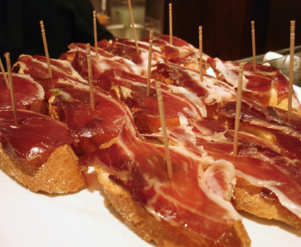

N°7 pan tortilla de papa huevo y cebollas o manzanas

